Если пенсионеру исполнилось 80 лет.

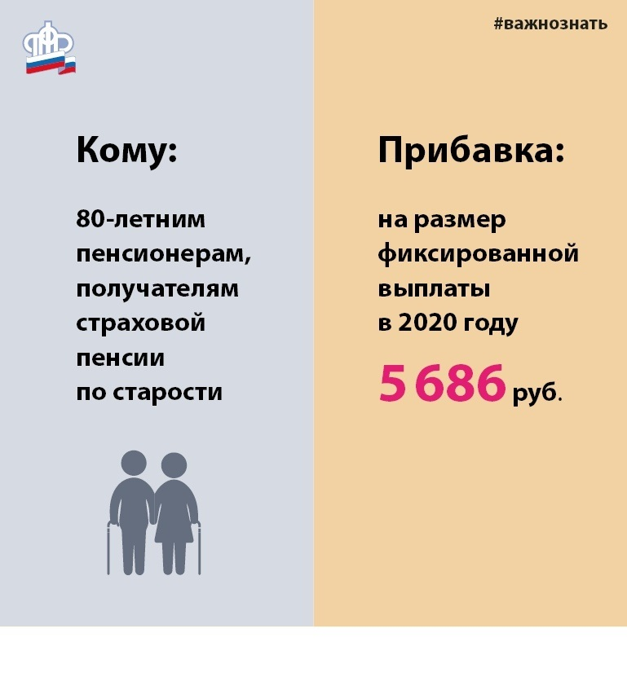

Клиентская служба (на правах отдела) в Муслюмовском районе напоминает, что в соответствии с действующим законодательством для граждан, достигших возраста 80 лет, фиксированная выплата к страховой пенсии по старости подлежит увеличению на 100 процентов.
В 2020 году фиксированная выплата составляет 5686,25 руб., ее повышенный размер для граждан, достигших 80-летнего возраста, – 11 372,50 руб. Данный перерасчет осуществляется автоматически, без истребования заявления у пенсионера, со дня достижения им указанного возраста. Выплата страховой пенсии с учетом повышения производится в месяце, следующем за месяцем исполнения 80 лет.
Но не все могут претендовать на увеличение фиксированной выплаты. Так, для пенсионеров, которые являются инвалидами первой группы, повышение по достижении 80 лет не устанавливается, так как оно произведено раньше, и фиксированная выплата им повышена в 2 раза при установлении пенсии по инвалидности. Получателям социальных пенсий или пенсий по случаю потери кормильца также не положено увеличение фиксированной выплаты.
Вместе с тем, пожилые люди, которые нуждаются в постоянном уходе, имеют право на оформление компенсации по уходу за собой. Ухаживать за 80-летним пенсионером может любой трудоспособный человек независимо от наличия с ним родственных отношений. Не имеет значения и факт их совместного проживания. Выплата устанавливается в заявительном порядке.
Подать заявление можно не выходя из дома – на сайте ПФР или на портале госуслуг, а также в клиентской службе (на правах отдела) в Муслюмовском районе (по предварительной записи).

